Lampiran 1 : Kisi–Kisi Instrumen Soal

KISI-KISI INSTRUMEN SOAL
Sekolah : SDN Lariang Bangi II
Mata Pelajaran : Ilmu Pengetahuan Alam (IPA)
Kelas/Semester : V/II
Materi : Cahaya dan Sifat-sifatnya
Standar Kompetensi :
6. Menerapkan sifat-sifat cahaya melalui kegitan membuat suatu karya/model
Kompetensi Dasar
  - Mendeskripsikan sifat-sifat cahaya
No. | Indikator | Nomor Butir | Jumlah Pertanyaan
1. | Menjelaskan sifat cahaya dapat merambat lurus. | 11, 16, 21, 22, 26 | 5
2. | Menjelaskan sifat cahaya dapat menembus benda bening. | 2, 3, 7, 8, 12, 13, 15, 23 | 8
3. | Menjelaskan sifat cahaya dapat dipantulkan. | 6, 17, 25, 27, 28 | 5
4. | Menjelaskan sifat cahaya dapat dibiaskan. | 4, 10 | 2
5. | Menjelaskan sifat cahaya dapat diuraikan. | 5, 9, 18, 24 | 4
6. | Memberikan contoh peristiwa sifat-sifat cahaya di lingkungan sekitar. | 1, 4, 19, 20 | 4
Jumlah |  | 28 | 28

Lampiran 2 : Instrumen Soal
SOAL INSTRUMEN PENELITIAN

Mata Pelajaran : IPA
Kelas / Semester : V / II
Tahun Ajaran : 2016 / 2017
Sekolah : SDN Lariang Bangi II
Waktu : 30 menit

Instrumen ini digunakan pada siswa kelas V SDN Lariang Bagi II Kecamatan Rappocini Kota Makassar dengan judul penelitian : Pengaruh Penerapan Media Audio Visual (Video Pembelajaran) terhadap Hasil Belajar Mata Pelajaran IPA pada Siswa Kelas V SDN Lariang Bangi II Kecamatan Makassar Kota Makassar. Jawaban Anda dalam instrumen ini tidak mempengaruhi hasil belajar Anda di sekolah dan dijamin kerahasiaannya, serta jawaban Anda dari instrumen ini merupakan data untuk penelitian kami dalam menyelesaikan studi S1 di Program Studi Pendidikan Dasar.
- Petunjuk Umum
- Tulislah identitas Anda pada tempat yang telah disediakan.
- Simaklah secara seksama video yang ditayangkan.
- Setelah menyimak cerita, jawaban semua pertanyaan sesuai dengan hasil simakan Anda melalui video yang ditayangkan oleh guru.
- Bacalah setiap soal dengan baik sebelum menjawabnya.
- Tulislah jawaban Anda pada tempat yang telah disediakan, berikanlah tanda silang (x) untuk jawaban yang Anda anggap paling benar.
- Setelah pekerjaan selesai periksalah jawaban secara teliti agar tidak terjadi kekeliruan.
- Identitas Siswa
- Nama :
- NIS :
- Kelas :
- Pertanyaan

- Contoh peristiwa alam yang menggambarkan contoh peristiwa sifat cahaya dapat diuraikan adalah…
a. Terjadi pelangi c. angin kencang
b. Terjadi gempa d. banjir

- Di bawah ini merupakan benda yang dapat ditembus oleh cahaya, kecuali ....
a. gelas bening c. karton
b. kaca jendela d. plastik bening

- Gelas bening dapat ditembus oleh cahaya. Hal ini menunjukkan bahwa
cahaya memiliki sifat ....
a. merambat lurus c. dapat dipantulkan
b. menembus benda bening d. dapat dibiaskan

- Dasar kolam yang airnya jernih terlihat lebih dangkal dari yang sebenarnya
merupakan salah satu peristiwa ....
a. pembiasan cahaya c. perambatan cahaya
b. pemantulan cahaya d. penguraian cahaya

- Warna-warna yang membentuk cahaya putih disebut ....
a. spektrum cahaya c. warna terang
b. pelangi d. warna gelap

- Kita dapat melihat benda, karena benda tersebut…
a. merambat lurus c. memantulkan cahaya
b. membiaskan cahaya d. diuraikan

- Benda-benda berikut yang dapat tembus cahaya ialah ....
a. kertas, karton c. bola, seng
b. kayu, besi d. kaca, lensa

- Di bawah ini yang termasuk benda tembus cahaya yaitu . . . .
a. kertas c. air jernih
b. tripleks d. kayu

- Berikut adalah sifat-sifat cahaya, kecuali…
- Merambat lurus
- Dapat dipantulkan
- Tidak dapat diuraikan
- Dapat menembus benda bening

- Pensil yang tercelup kedalam air akan terlihat patah karena cahaya yang masuk ke dalam air mengalami…
- Dispersi cahaya
- Perambatan cahaya
- Pemantulan
- Pembiasan

- Berikut bukti bahwa cahaya merambat lurus adalah…
- Terjadi pelangi
- Cahaya senter diarahkan ke cermin
- Pensil dimasukkan ke dalam air tampak benkok
- Cahaya lampu mobil saat malam

- Benda yang dapat ditembus cahaya dinamakan…
- Kardus
- Kertas putih
- Cermin
- Benda bening

- Apabila cahaya senter disorotkan ke sebuah gelas bening yang berisi air, maka cahaya akan…
- Memantul
- Diuraikan
- Menembus gelas
- Dipantulkan

- Pelangi merupakan salah satu peristiwa alam yang berhubungan dengan …
- Pemantulan cahaya
- Penguraian cahaya
- Pembiasan cahaya
- Perambatan cahaya

- Bayangan terbentuk karena …
- Cahaya dapat dibiaskan
- Cahaya dapat dipantulkan
- Cahaya dapat menembus benda
- Cahaya dapat diuraikan

- Seberkas cahaya selalu merambat . . .
- Lurus
- Melengkung
- Lurus dan melengkung
- Berbelok-belok

- Kita dapat melihat suatu benda, karena adanya pantulan cahaya . . .
- dari mata ke benda tersebut
- dari benda ke mata
- dari sumber mata ke cahaya
- dari mata ke sumber cahaya

- Salah satu sifat cahaya adalah . . .
- cahaya dapat dibelokkan
- diuraikan menjadi beberapa warna
- menembus benda gelap
- menembus tembok

- Bulan merupakan benda gelap karena . . .
- Menerima cahaya dari matahari
- Berada jauh dari bumi
- Ukuran lebih kecil daripada bumi
- Tidak ada kehudupan didalamnya

- Di bawah ini merupakan benda yang dapat menghasilkan cahaya . . .
- Bulan
- Cermin
- Besi
- Senter

- Perhatikan gambar dibawah ini!
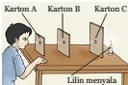
Gambar tersebut menggambarkan percobaan tentang sifat cahaya yang dapat . . .
- Dibiaskan c. Merambat lurus
- Diuraikan d. Dipantulkan

- Peristiwa yang merupakan bukti cahaya merambat lurus yaitu . . .
- Memantulnya cahaya pada cermin
- Rambatan cahaya matahari yang lurus ketika melewati genting kaca
- Cahaya menembus kaca
- Terbebntuknya pelangi pada saat hujan

- Di bawah ini yang termasuk benda tembus cahaya yaitu . . .
- Kertas
- Tripleks
- Air jernih
- Kayu

- Urutan warna yang tampak pada pelangi yaitu . . .
- Kuning, merah, jingga, biru, nila, ungun, hijau
- Merah, jingga, biru, nila, ungu, hijau, kuning,
- Merah, jingga, kuning, hijau, biru, nila, ungu
- Biru, kuning, merah, jingga, nila, hijau, ungu

- Kita dapat melihat benda karena benda . . .
- Membelokkan cahaya
- Memantulkan cahaya ke mata
- Membiaskan cahaya
- Menyerap cahaya

- Cahaya dapat merambat dengan lintasan . . .
- Lurus
- Melengkung
- Bergelombang
- Berbelok

- Alat yang memanfaatkan proses pemantulan cahaya yaitu . . .
- Kayu
- Kertas putih
- Karton
- Cermin

- Pemantualan baur terjadi karena sinar mengenai permukaan benda . . .
- Halus
- Gelap
- Bening
- Kasar

Lampiran 3: Kunci Jawaban Instrumen Soal
- A 11. D 21. C
- C 12. D 22. B
- B 13. C 23. C
- A 14. B 24. C
- A 15. B 25. B
- C 16. A 26. A
- D 17. B 27. D
- A 18. B 28. D
- C 19. A
- D 20. D

Lampiran 4: Rencana Pelaksanaan Pembelajaran Trearment I
RENCANA PELAKSANAAN PEMBELAJARAN
(RPP TREATMENT-1)

Satuan Pendidikan : SDN Lariang Bangi II
Mata Pelajaran : Ilmu Pengetahuan Alam
Kelas/ Semester : V A/ II (Dua)
Alokasi Waktu : 2 x 35 Menit

      - Standar Kompetensi
6. Menerapkan sifat-sifat cahaya melalui kegitan membuat suatu karya/model
      - Kompetensi Dasar
  - Mendeskripsikan sifat-sifat cahaya
      - Indikator
    - Menyebutkan sifat-sifat cahaya.
    - Menjelaskan konsep sifat cahaya dapat merambat lurus.
    - Menjelaskan konsep sifat cahaya dapat menembus benda bening.
    - Menjelaskan konsep sifat cahaya dapat dipantulkan.
    - Memberikan contoh peristiwa sifat-sifat cahaya di lingkungan sekitar.
      - Tujuan Pembelajaran
Setelah proses pembelajaran berlangsung, siswa dapat;
        - Menyebutkan sifat-sifat cahaya.
        - Memahami sifat cahaya dapat merambat lurus.
        - Memahami sifat cahaya dapat menembus benda bening.
        - Memahami sifat cahaya dapat dipantulkan.
        - Memberikan contoh peristiwa sifat-sifat cahaya di lingkungan sekitar.
      - Materi Ajar
Sifat-sifat cahaya dan peristiwa di lingkungan sekitar.
      - Metode/Model pembelajaran
Ceramah, demonstrasi, tanya jawab, latihan, dan tugas.

      - Kegiatan Pembelajaran
  - Kegiatan awal (10 Menit)
        - Memberi salam pembuka kepada siswa
        - Menanyakan kabar siswa
        - Membaca doa sebelum belajar
        - Mengecek kehadiran Siswa
        - Menanyakan tentang pembelajaran yang dilakukan pada pertemuan sebelumnya.
        - Guru menjelaskan tentang tujuan pembelajaran
  - Kegiatan Inti (50 Menit)
  - Eksplorasi
Dalam kegiatan eksplorasi, guru:
  - Menjelaskan tentang konsep sifat-sifat cahaya.
  - Memberikan masing-masing tiga contoh sifat-sifat cahaya di lingkungan sekitar.
  - Memperlihatkan video percobaan tentang sifat cahaya.
  - Menjelaskan tentang konsep sifat-sifat cahaya secara khusus mulai dari cahaya dapat merambat lurus, cahaya dapat menembus benda bening dan cahaya dapat dipantulkan.
  - Memberikan contoh sifat-sifat cahaya di lingkungan sekitar, sebagai mengenai cahaya dapat merambat lurus, menembus benda bening dan dipantulkan.
  - Meminta siswa untuk menulis hasil pengamatan berdasarkan video tentang sifat-sifat cahaya (cahaya dapat merambat lurus, menembus benda bening dan dipantulkan).
  - Elaborasi
Dalam kegiatan elaborasi, guru:
  - Meminta beberapa siswa untuk membacakan hasil pengamatan tentang video sifat-sifat cahaya.
  - Meminta siswa untuk memberikan contoh lain terkait sifat-sifat cahaya (cahaya dapat merambat lurus, menembus benda bening dan dipantulkan).
  - Konfirmasi
Dalam kegiatan konfirmasi, guru:
  - Memberikan informasi tambahan mengenai materi sifat-sifat cahaya.
  - Memotivasi siswa untuk lebih mempelajari kejadian tentang sifat-sifat cahaya di lingkungan sekitar.
  - Guru bersama siswa bertanya jawab meluruskan kesalahan pemahaman, memberikan penguatan dan kesimpulan materi.
  - Kegiatan Penutup (10 Menit)
Dalam kegiatan penutup, guru:
  - Siswa dibawah bimbingan guru menyimpulkan materi yang telah dipelajari.
  - Berdoa setelah belajar.
  - Guru memberikan pesan moral kepada siswa dan menyampaikan rencana pembelajaran pada pertemuan berikutnya..
  - Mengucapkan salam.
- Sumber, Bahan, dan Alat
1. Sumber : Buku Pelajaran IPA untuk Sekolah Dasar Kelas 5
2. Bahan : -
3. Alat : Laptop, proyektor, layar, spidol, dan papan tulis

- Penilaian
Indikator Pencapaian | Teknik Penilaian | Bentuk Instrumen | Contoh Instrumen
- Menyebutkan sifat-sifat cahaya.  - Memahami sifat cahaya dapat merambat lurus.  - Memahami sifat cahaya dapat menembus benda bening.  - Memahami sifat cahaya dapat dipantulkan.  - Memberikan contoh peristiwa sifat-sifat cahaya di lingkungan sekitar. | - Lisan  - Tertulis | - Lembar penilaian | Sifat-sifat cahaya

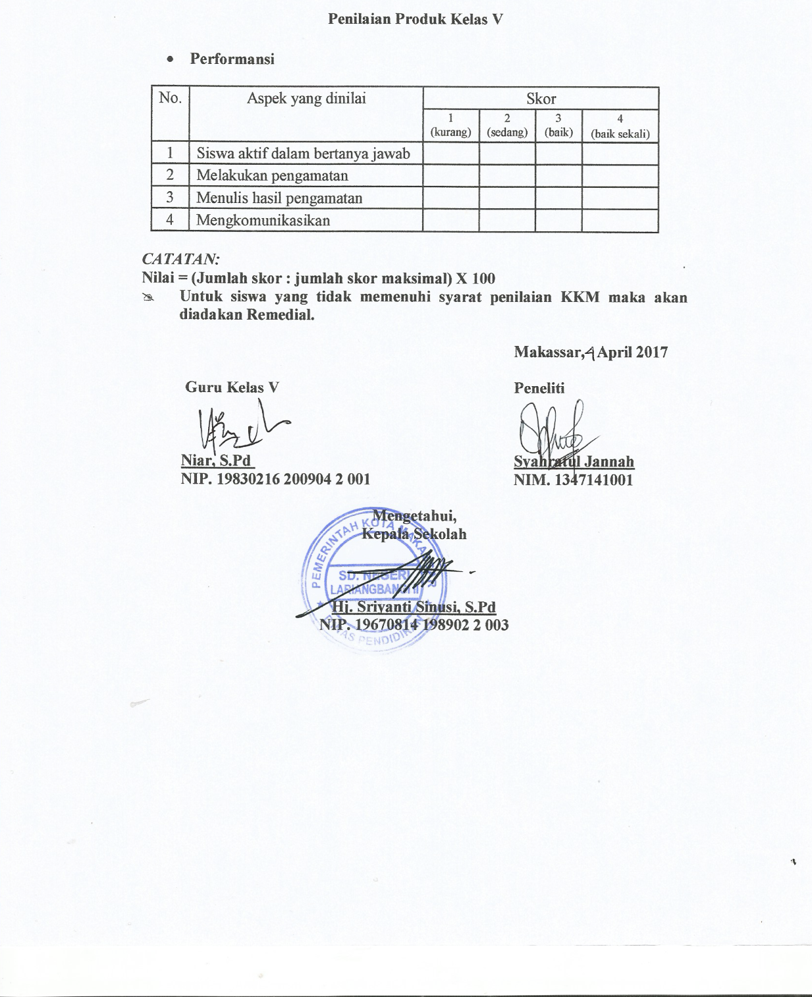

Lampiran 5: Rencana Pelaksanaan Pembelajaran Trearment II
RENCANA PELKASANAAN PEMBELAJARAN
(RPP TREATMENT-2)

Satuan Pendidikan : SDN Lariang Bangi II
Mata Pelajaran : Ilmu Pengetahuan Alam
Kelas/ Semester : V/ II (Dua)
Alokasi Waktu : 2 x 35 Menit
      - Standar Kompetensi
6. Menerapkan sifat-sifat cahaya melalui kegiatan membuat suatu karya/model
      - Kompetensi Dasar
  - Mendeskripsikan sifat-sifat cahaya
      - Indikator
    - Menjelaskan sifat cahaya dapat dibiaskan.
    - Menjelaskan sifat cahaya dapat diuraikan.
    - Memberikan contoh peristiwa sifat-sifat cahaya di lingkungan sekitar.
      - Tujuan Pembelajaran
Setelah proses pembelajaran berlangsung, siswa dapat;
        - Memahami sifat cahaya dapat dibiaskan.
        - Memahami sifat cahaya dapat diuraikan.
        - Memberikan contoh peristiwa sifat-sifat cahaya di lingkungan sekitar.
      - Materi Ajar
Sifat-sifat cahaya dan peristiwa di lingkungan sekitar
      - Metode/Model pembelajaran
Ceramah, demonstrasi, tanya jawab, latihan, dan tugas
      - Kegiatan Pembelajaran
  - Kegiatan awal (10 Menit)
        - Memberi salam pembuka kepada siswa
        - Menanyakan kabar siswa
        - Membaca doa sebelum belajar
        - Mengecek kehadiran siswa
        - Guru menjelaskan tentang tujuan pembelajaran
  - Kegiatan Inti (55 Menit)
  - Eksplorasi
Dalam kegiatan eksplorasi, guru:
  - Guru melakukan tanya jawab tentang materi sifat-sifat cahaya yang dipertemuan sebelumnya.
  - Menjelaskan tentang konsep sifat-sifat cahaya mulai dari cahaya dapat dibiaskan, dan cahaya dapat diuraikan.
  - Memberikan contoh sifat-sifat cahaya yang terjadi lingkungan sekitar mengenai sifat cahaya dapat dibiaskan dan diuraikan.
  - Memperlihatkan video percobaan tentang sifat cahaya dapat dibiaskan dan diuraikan.
  - Memperlihatkan video tentang peristiwa sifat-sifat cahaya yang terjadi di lingkungan sekitar
  - Meminta siswa untuk menulis hasil pengamatan berdasarkan video tentang sifat-sifat cahaya yang telah ditampilkan.
  - Elaborasi
Dalam kegiatan elaborasi, guru:
        - Meminta beberapa siswa untuk membacakan hasil pengamatan tentang video sifat-sifat cahaya.
        - Meminta siswa untuk memberikan contoh lain terkait sifat-sifat cahaya.
        - Siswa diberikan soal pilihan ganda sebagai evaluasi.
  - Konfirmasi
Dalam kegiatan konfirmasi, guru:
            - Memberikan informasi tambahan mengenai materi sifat-sifat cahaya
            - Memotivasi siswa untuk lebih mempelajari kejadian tentang sifat-sifat cahaya di lingkungan sekitar
            - Guru bersama siswa bertanya jawab meluruskan kesalahan pemahaman, memberikan penguatan dan penyimpulan
  - Kegiatan Penutup (5 Menit)
Dalam kegiatan penutup, guru:
            - Siswa dibawah bimbingan guru menyimpulkan materi yang telah dipelajari.
            - Berdoa setelah belajar
            - Guru memberikan pesan moral kepada siswa.
            - Mengucapkan salam.
- Sumber, Bahan, dan Alat
1. Sumber : Buku Pelajaran IPA untuk Sekolah Dasar Kelas 5
2. Bahan : -
3. Alat : laptop, LCD, layar, spidol, dan papan tulis

- Penilaian
Indikator Pencapaian | Teknik Penilaian | Bentuk Instrumen | Contoh Instrumen
- Memahami sifat cahaya dapat dibiaskan.  - Memahami sifat cahaya dapat diuraikan.  - Memberikan contoh peristiwa sifat-sifat cahaya di lingkungan sekitar | - Lisan  - Tertulis | - Lembar penilaian | Sifat-sifat cahaya

- Performansi
No. | Aspek yang dinilai | Skor
 |  | 1 (kurang) | 2 (sedang) | 3 (baik) | 4 (baik sekali)
1 | Siswa aktif dalam bertanya jawab
2 | Melakukan pengamatan
3 | Menulis hasil pengamatan
4 | Mengkomunikasikan
CATATAN:
Nilai = (Jumlah skor : jumlah skor maksimal) X 100
- Untuk siswa yang tidak memenuhi syarat penilaian KKM maka akan diadakan Remedial

Lampiran 6 : Lembar Keterlaksanaan Pembelajaran (Treatment I)
LEMBAR KETERLAKSANAAN PEMBELAJARAN
Satuan Pendidikan : SDN Lariang Bangi II
Kelas/Semester : V/II
Mata Pelajaran : Ilmu Pengetahuan Alam
Materi Pokok : Sifat-sifat Cahaya
No. | Aspek yang Diamati | Pertemuan I
 |  | 3 | 2 | 1
1. | Guru menjelaskan materi tentang sifat-sifat cahaya dan tanya jawab tentang materi tersebut.  Keterangan:  B : Jika guru menyampaikan materi pembelajaran secara umum dengan jelas dan bahasa yang mudah dimengerti serta memberikan kesempatan kepada siswa tentang materi yang kurang dipahami siswa.  C : Jika guru menyampaikan materi pembelajaran secara umum dengan jelas dan bahasa yang mudah dipahami siswa.  K : Jika guru menyampaikan materi pembelajaran secara umum.
2. | Guru memberikan masing-masing tiga contoh sifat-sifat cahaya di lingkungan sekitar.  Keterangan:  B : Jika guru memberikan masing-masing tiga contoh sifat-sifat cahaya yang terdapat di lingkungan sekitar.  C : Jika guru memberikan masing-masing dua contoh sifat-sifat cahaya di lingkungan sekitar.  K : Jika guru memberikan masing-masing satu contoh sifat-sifat cahaya di lingkungan sekitar.
3. | Guru memperlihatkan video percobaan tentang sifat-sifat cahaya dan memberikan penjelasan tentang sifat-sifat cahaya secara khusus mulai dari cahaya dapat merambat lurus, cahaya dapat menembus benda bening dan cahaya dapat dipantulkan.  Keterangan:  B : Jika guru memperlihatkan video dan memberikan penjelasan tentang sifat-sifat cahaya secara khusus mulai dari cahaya dapat merambat lurus, cahaya dapat menembus benda bening dan cahaya dapat dipantulkan.  C : Jika guru memperlihatkan video dan memberikan penjelasan tentang sifat-sifat cahaya (dua sifat cahaya).  K : Jika guru memperlihatkan video dan memberikan penjelasan tentang sifat-sifat cahaya (satu sifat cahaya).
4. | Guru memberikan contoh sifat-sifat cahaya di lingkungan sekitar, sebagai mengenai cahaya dapat merambat lurus, menembus benda bening dan dipantulkan.  Keterangan:  B: Jika guru memberikan contoh sifat-sifat cahaya di lingkungan sekitar, sebagai mengenai cahaya dapat merambat lurus, menembus benda bening dan dipantulkan.  C: Jika guru memberikan contoh sifat-sifat cahaya (dua sifat cahaya) di lingkungan sekitar.  K: Jika guru memberikan contoh sifat-sifat cahaya (satu sifat cahaya) di lingkungan sekitar.
5. | Guru meminta siswa menuliskan hasil pengamatan berdasarkan video tentang sifat-sifat cahaya (cahaya dapat merambat lurus, menembus benda bening dan dipantulkan).  Keterangan:  B: Jika guru meminta siswa menuliskan hasil pengamatan berdasarkan video tentang sifat-sifat cahaya (cahaya dapat merambat lurus, menembus benda bening dan dipantulkan).  C: Jika guru meminta siswa menuliskan hasil pengamatan berdasarkan video tentang sifat-sifat cahaya (dua sifat cahaya).  K: Jika guru meminta siswa menuliskan hasil pengamatan berdasarkan video tentang sifat-sifat cahaya (satu sifat cahaya).
6. | Guru meminta beberapa siswa untuk membacakan hasil pengamatan tentang video sifat-sifat cahaya dan guru meminta siswa untuk memberikan contoh masing-masing sifat-sifat cahaya.  Keterangan:  B : Jika guru meminta beberapa siswa untuk membacakan hasil pengamatan tentang video sifat-sifat cahaya dan guru meminta siswa untuk memberikan contoh masing-masing sifat-sifat cahaya (cahaya dapat merambat lurus, menembus benda bening dan dipantulkan).  C : Jika guru meminta beberapa siswa untuk membacakan hasil pengamatan tentang video sifat-sifat cahaya dan guru meminta siswa untuk memberikan contoh masing-masing sifat-sifat cahaya (dua sifat cahaya).  K : Jika guru meminta beberapa siswa untuk membacakan hasil pengamatan tentang video sifat-sifat cahaya dan guru meminta siswa untuk memberikan contoh masing-masing sifat-sifat cahaya (satu sifat cahaya).

Persentase Pelaksanaan = $\frac{Skor yang dicapai}{Skor Maksimal}x 100$
Keterangan:

Baik = 3 Cukup = 2 Kurang = 1

Observer,

( )

Lampiran 7 : Lembar Keterlaksanaan Pembelajaran (Treatment II)
LEMBAR KETERLAKSANAAN PEMBELAJARAN
Satuan Pendidikan : SDN Lariang Bangi II
Kelas/Semester : V/II
Mata Pelajaran : Ilmu Pengetahuan Alam
Materi Pokok : Sifat-sifat Cahaya
No | Aspek yang Diamati | Penilaian II
 |  | 3 | 2 | 1
1. | Guru melakukan tanya jawab tentang materi sifat-sifat cahaya yang dipertemuan sebelumnya (tiga sifat cahaya) dan contoh yang terdapat di lingkungan sekitar.  Keterangan:  B : Jika guru melakukan tanya jawab tentang materi sifat-sifat cahaya yang dipertemuan sebelumnya (tiga sifat cahaya) dan contoh yang terdapat di lingkungan sekitar.  C : Jika guru melakukan tanya jawab tentang materi sifat-sifat cahaya yang dipertemuan sebelumnya (dua sifat cahaya) dan contoh yang terdapat di lingkungan sekitar.  K : Jika guru melakukan tanya jawab tentang materi sifat-sifat cahaya yang dipertemuan sebelumnya (satu sifat cahaya) dan contoh yang terdapat di lingkungan sekitar.
2. | Guru menjelaskan materi tentang sifat-sifat cahaya (cahaya dapat dibiaskan dan cahaya dapat diuraikan) dan tanya jawab tentang materi tersebut.  Keterangan:  B : Jika guru menyampaikan materi pembelajaran secara umum dengan jelas dan bahasa yang mudah dimengerti serta memberikan kesempatan kepada siswa tentang materi yang kurang dipahami siswa.  C : Jika guru menyampaikan materi pembelajaran secara umum dengan jelas dan bahasa yang mudah dipahami siswa.  K : Jika guru menyampaikan materi pembelajaran secara umum.
3. | Guru memperlihatkan video percobaan tentang sifat-sifat cahaya dan memberikan penjelasan tentang sifat-sifat cahaya secara khusus mulai dari cahaya dapat dibiaskan dan cahaya dapat diuraikan.  Keterangan:  B : Jika guru memperlihatkan video dan memberikan penjelasan tentang sifat-sifat cahaya secara khusus mulai dari cahaya dapat dibiaskan dan cahaya dapat diuraikan.  C : Jika guru memperlihatkan video dan memberikan penjelasan tentang sifat-sifat cahaya (satu sifat cahaya).  K : Jika guru memperlihatkan video tentang sifat-sifat cahaya dapat dibiaskan dan cahaya dapat diuraikan.
4. | Guru memberikan contoh dan penjelasan tentang sifat-sifat cahaya di lingkungan sekitar, mengenai cahaya dapat dibiaskan dan cahaya dapat diuraikan.  Keterangan:  B: Jika guru memberikan dan penjelasan tentang contoh sifat-sifat cahaya di lingkungan sekitar, sebagai mengenai cahaya dapat dibiaskan dan cahaya dapat diuraikan.  C: Jika guru memberikan dan penjelasan tentang contoh sifat cahaya (satu sifat cahaya) di lingkungan sekitar.  K: Jika guru memberikan contoh sifat-sifat cahaya (satu sifat cahaya) di lingkungan sekitar.
5. | Guru memberikan penjalasan dan meminta siswa menuliskan hasil pengamatan berdasarkan video tentang sifat-sifat cahaya (cahaya dapat dibiaskan dan cahaya dapat diuraikan).  Keterangan:  B: Jika guru memberikan penjelasan dan meminta siswa menuliskan hasil pengamatan berdasarkan video tentang sifat-sifat cahaya (cahaya dapat dibiaskan dan cahaya dapat diuraikan).  C: Jika guru memberikan penjelasan dan meminta siswa menuliskan hasil pengamatan berdasarkan video tentang sifat-sifat cahaya (satu sifat cahaya).  K: Jika guru meminta siswa menuliskan hasil pengamatan berdasarkan video tentang sifat-sifat cahaya (satu sifat cahaya).
6. | Guru memberikan penjelasan dan meminta beberapa siswa untuk membacakan hasil pengamatan tentang video sifat-sifat cahaya.  B: Jika guru memberikan penjelasan dan meminta beberapa siswa untuk membacakan hasil pengamatan tentang video sifat-sifat cahaya (cahaya dapat dibiaskan dan cahaya dapat diuraikan).  K: Jika guru memberikan penjelasan dan meminta beberapa siswa untuk membacakan hasil pengamatan tentang video sifat-sifat cahaya (satu sifat cahaya).  C: Jika guru meminta siswa membacakan hasil pengamatan.
7. | Guru memberikan penjelasan dan meminta siswa untuk memberikan contoh lain terkait sifat-sifat cahaya (cahaya dapat dibiaskan dan cahaya dapat diuraikan).  B: Jika guru memberikan penjelasan dan meminta siswa untuk memberikan contoh lain terkait sifat-sifat cahaya (cahaya dapat dibiaskan dan cahaya dapat diuraikan).  K: Jika guru memberikan penjelasan dan meminta siswa untuk memberikan contoh lain terkait sifat-sifat cahaya (satu sifat cahaya).  C: Jika guru meminta siswa memberikan contoh lain terkait sifat-sifat cahaya.

Persentase Pelaksanaan = $\frac{Skor yang dicapai}{Skor Maksimal}x 100$
Keterangan:

Baik = 3 Cukup = 2 Kurang = 1

Observer,

( )

Lampiran 8: Rekapitulasi Nilai Hasil Keterlaksanaan Pembelajaran

No | Aspek yang diamati | Pertemuan 1 |  |  | Pertemuan II
 |  | B | C | K | B | C | K
 |  | 3 | 2 | 1 | 3 | 2 | 1
1 | Kondisi objektif | 3 | 2 | 1 | 4 | 2 | 1
2 | Skor maksimal | 18 |  |  | 21
3 | Skor pencapaian | 14 |  |  | 17
4 | Presentase tingkat pencapaian | 77,78 % |  |  | 80,95 %
5 | Kategori | Efektif |  |  | Sangat Efektif

Lampiran 9 : Daftar Nilai Hasil Pretest dan Nilai Hasil Posttest

No. | Nama Siswa | Nilai Mentah |  | Nilai Akhir
 |  | Pretest | Posttest | Pretest | Posttest
1 | A | 18 | 22 | 64,28 | 78,57
2 | B | 8 | 17 | 28,57 | 60,71
3 | C | 17 | 20 | 60,71 | 71,42
4 | D | 18 | 22 | 64,28 | 78,57
5 | E | 11 | 20 | 39,28 | 71,42
6 | F | 14 | 21 | 50,00 | 75,00
7 | G | 13 | 17 | 46,43 | 60,71
8 | H | 15 | 20 | 53,57 | 71,42
9 | I | 8 | 16 | 28,57 | 57,14
10 | J | 16 | 21 | 57,14 | 75,00
11 | K | 12 | 23 | 42,86 | 82,14
12 | L | 15 | 17 | 53,57 | 60,71
13 | M | 8 | 19 | 28,57 | 67,86
14 | N | 10 | 17 | 35,71 | 60,71
15 | O | 11 | 17 | 39,28 | 60,71
16 | P | 15 | 19 | 53,57 | 67,86
17 | Q | 15 | 20 | 53,57 | 71,42

Lampiran 10 : Analisis Data
Case Processing Summary
 | Cases
 | Valid |  | Missing |  | Total
 | N | Percent | N | Percent | N | Percent
Pretest | 17 | 100,0% | 0 | 0,0% | 17 | 100,0%
Posttest | 17 | 100,0% | 0 | 0,0% | 17 | 100,0%

Descriptives
 |  |  | Statistic | Std. Error
Pretest | Mean |  | 47,0565 | 2,94103
 | 95% Confidence Interval for Mean | Lower Bound | 40,8218
 |  | Upper Bound | 53,2912
 | 5% Trimmed Mean |  | 47,1266
 | Median |  | 50,0000
 | Variance |  | 147,044
 | Std. Deviation |  | 12,12618
 | Minimum |  | 28,57
 | Maximum |  | 64,28
 | Range |  | 35,71
 | Interquartile Range |  | 17,86
 | Skewness |  | -,259 | ,550
 | Kurtosis |  | -1,118 | 1,063
Posttest | Mean |  | 68,9041 | 1,85700
 | 95% Confidence Interval for Mean | Lower Bound | 64,9675
 |  | Upper Bound | 72,8408
 | 5% Trimmed Mean |  | 68,8224
 | Median |  | 71,4200
 | Variance |  | 58,624
 | Std. Deviation |  | 7,65661
 | Minimum |  | 57,14
 | Maximum |  | 82,14
 | Range |  | 25,00
 | Interquartile Range |  | 14,29
 | Skewness |  | ,041 | ,550
 | Kurtosis |  | -1,199 | 1,063

Lampiran 11 : Output Uji Asumsi (Normalitas)

One-Sample Kolmogorov-Smirnov Test
 |  | Pretest | Postest
N |  | 17 | 17
Normal Parameters^{a,b} | Mean | 47,0565 | 68,9041
 | Std. Deviation | 12,12618 | 7,65661
Most Extreme Differences | Absolute | ,175 | ,211
 | Positive | ,113 | ,211
 | Negative | -,175 | -,158
Kolmogorov-Smirnov Z |  | ,722 | ,869
Asymp. Sig. (2-tailed) |  | ,675 | ,437
a. Test distribution is Normal.
b. Calculated from data.

Lampiran 12 : Pengujian Hipotesis Menggunakan Paired Sample T Test
Paired Samples Statistics
 |  | Mean | N | Std. Deviation | Std. Error Mean
Pair 1 | Pretest | 47,0565 | 17 | 12,12618 | 2,94103
 | Postest | 68,9041 | 17 | 7,65661 | 1,85700

Paired Samples Correlations
 |  | N | Correlation | Sig.
Pair 1 | Pretest & Postest | 17 | ,602 | ,011

Paired Samples Test
 |  | Paired Differences |  |  |  |  | t | df | Sig. (2-tailed)
 |  | Mean | Std. Deviation | Std. Error Mean | 95% Confidence Interval of the Difference
 |  |  |  |  | Lower | Upper
Pair 1 | Pretest – Postest | -21,84765 | 9,68916 | 2,34997 | -26,82935 | -16,86594 | -9,297 | 16 | ,000

Lampiran 13: Dokumentasi Kegiatan

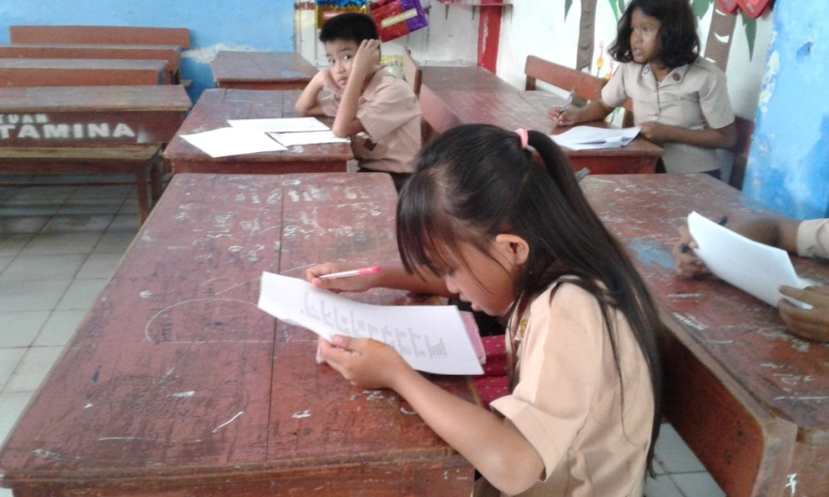
Gambar 1. Siswa Mengerjakan Soal Pretest

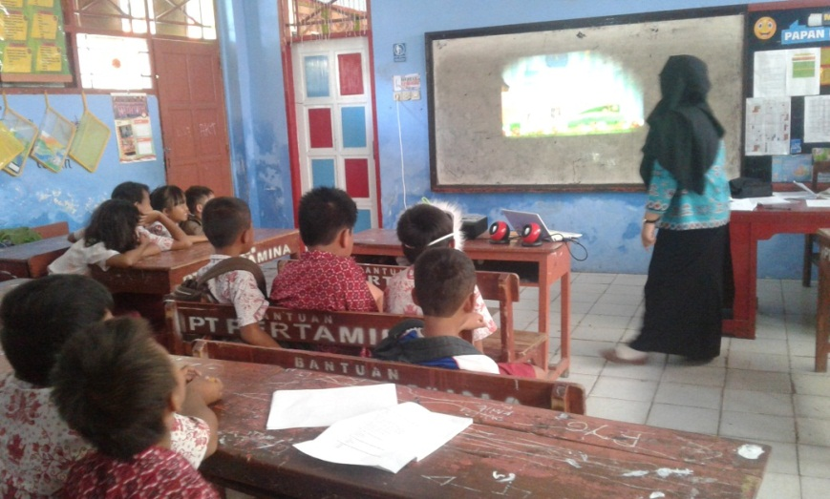
Gambar 2. Suasana Pemberian Treatment

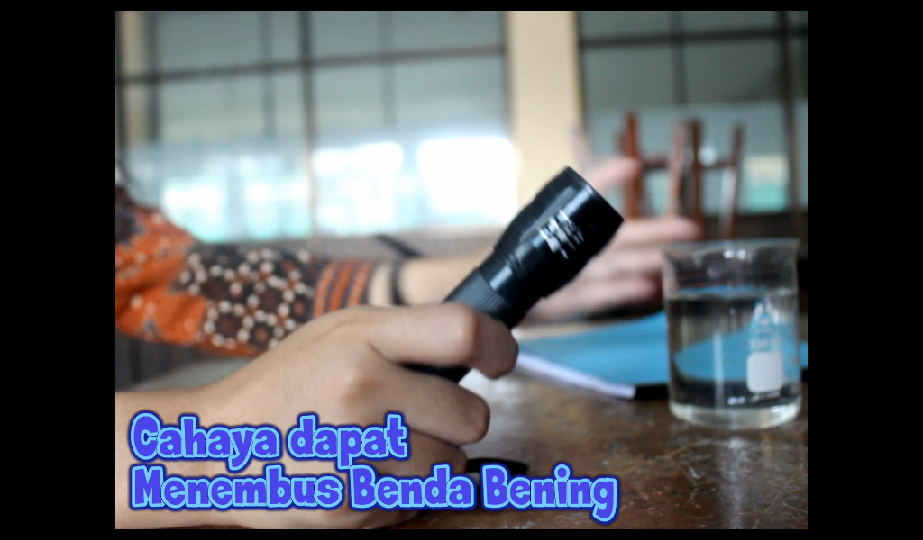
Gambar 3. Media Video Pembelajaran

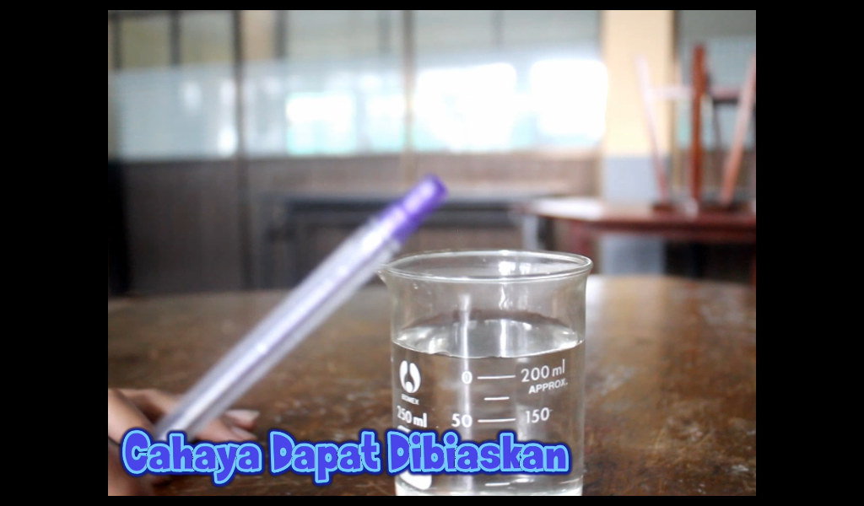
Gambar 4. Media Video Pembelajaran
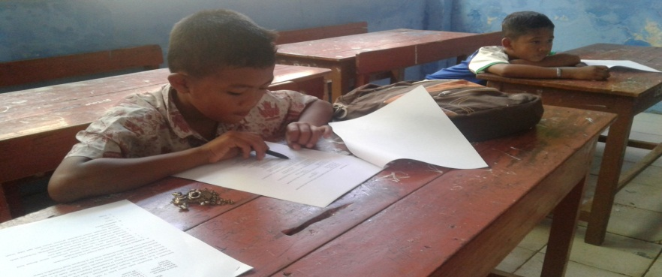

Gambar 5. Pengerjaan Soal Posttest

PERSURATAN

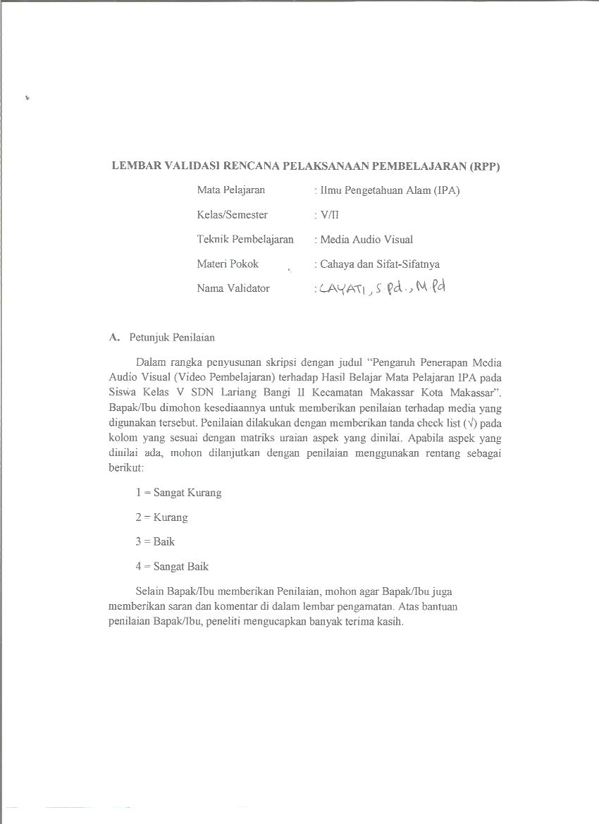
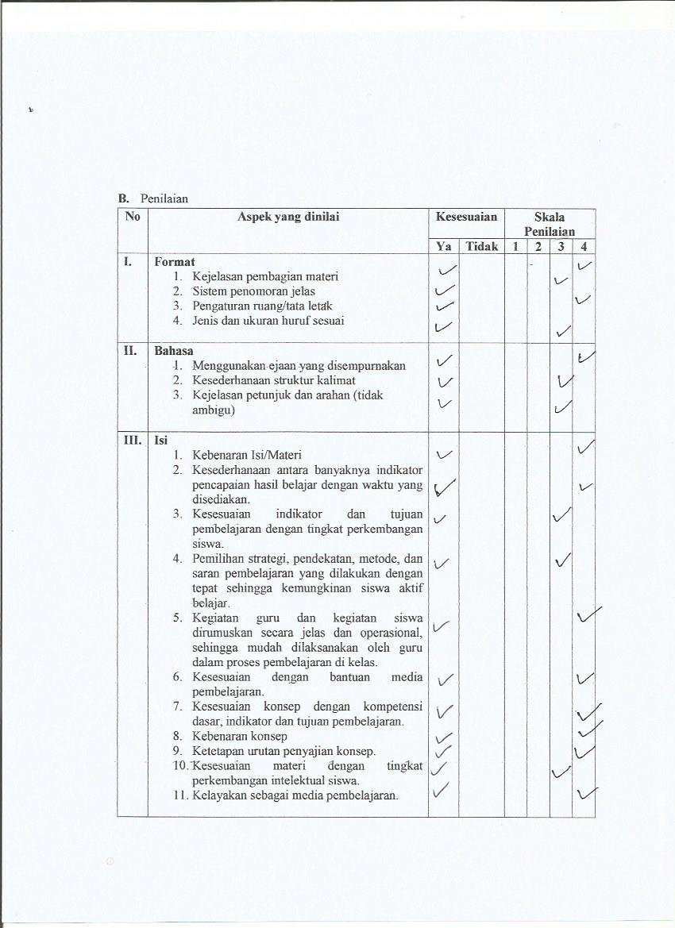

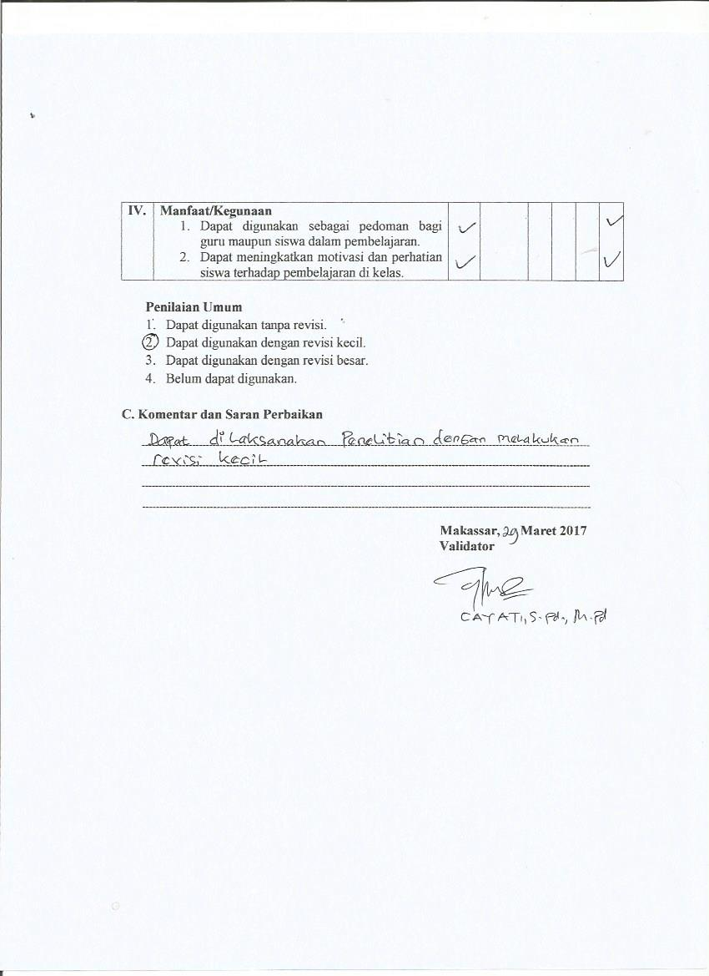

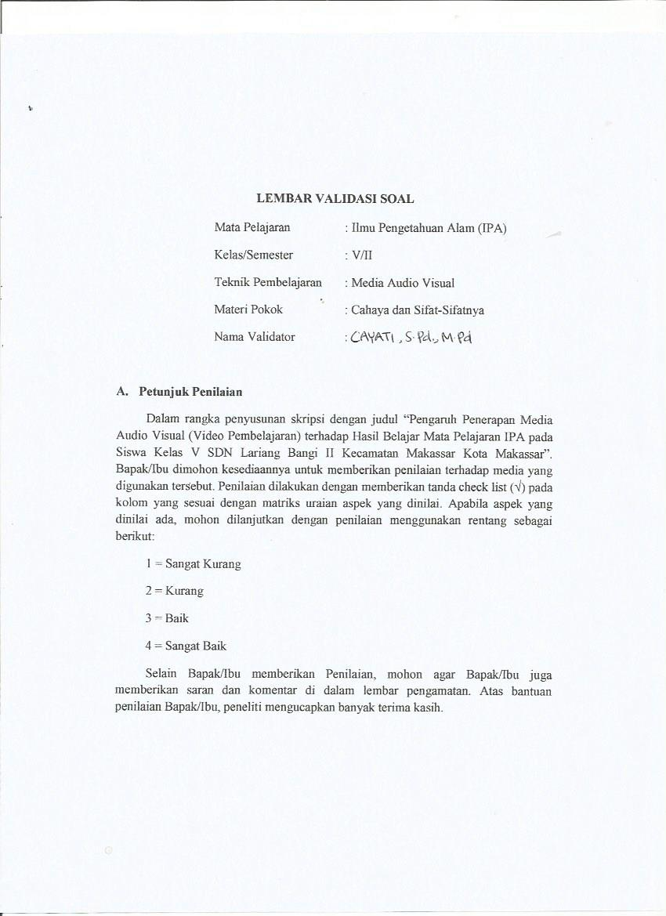

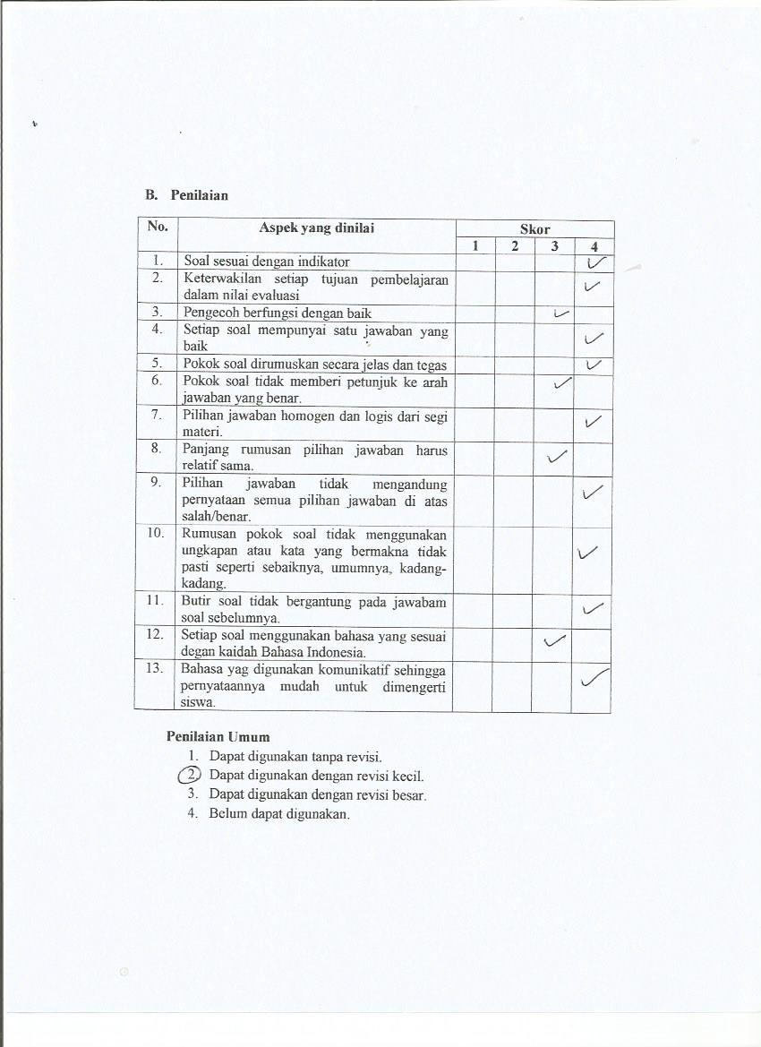

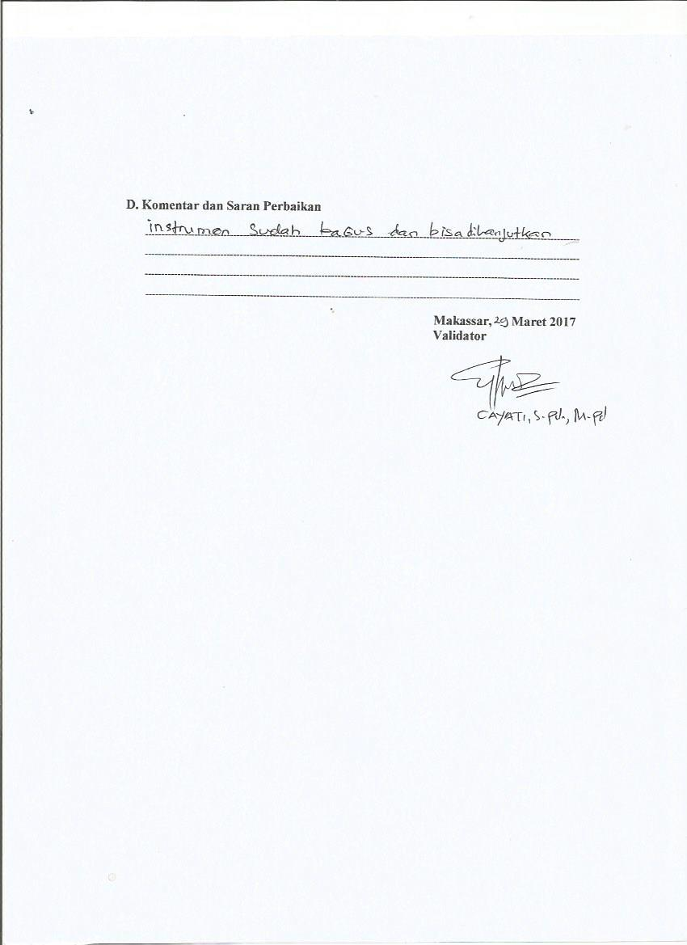

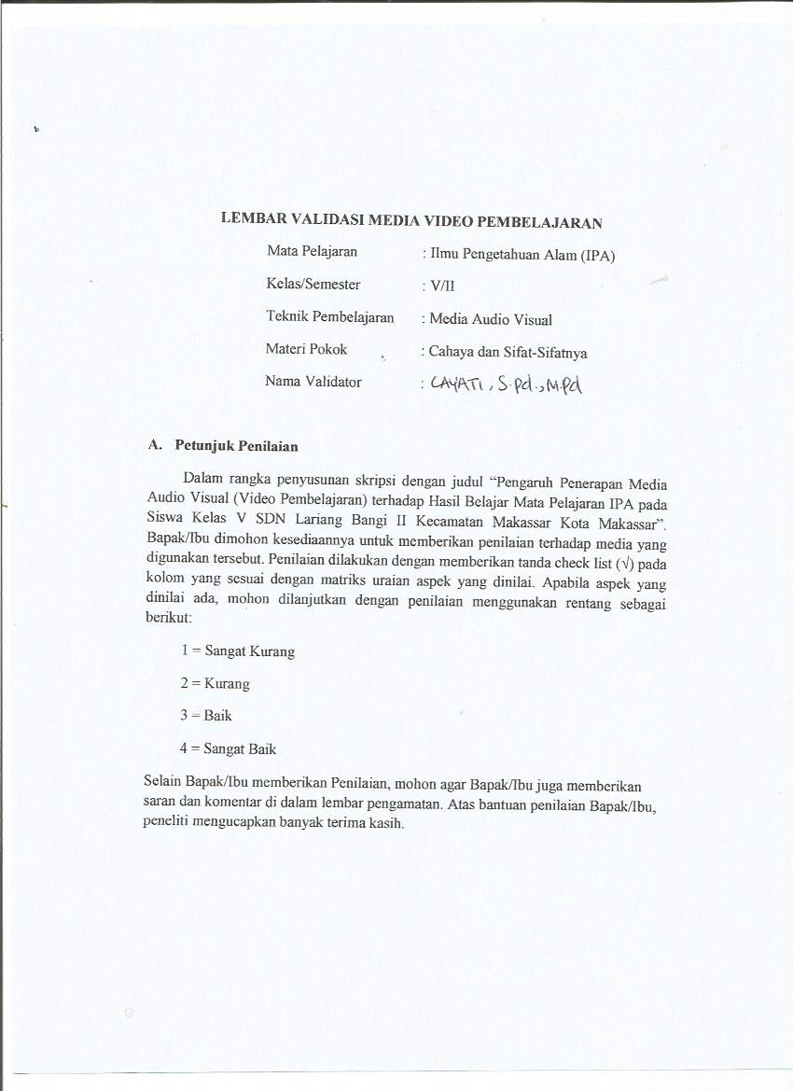

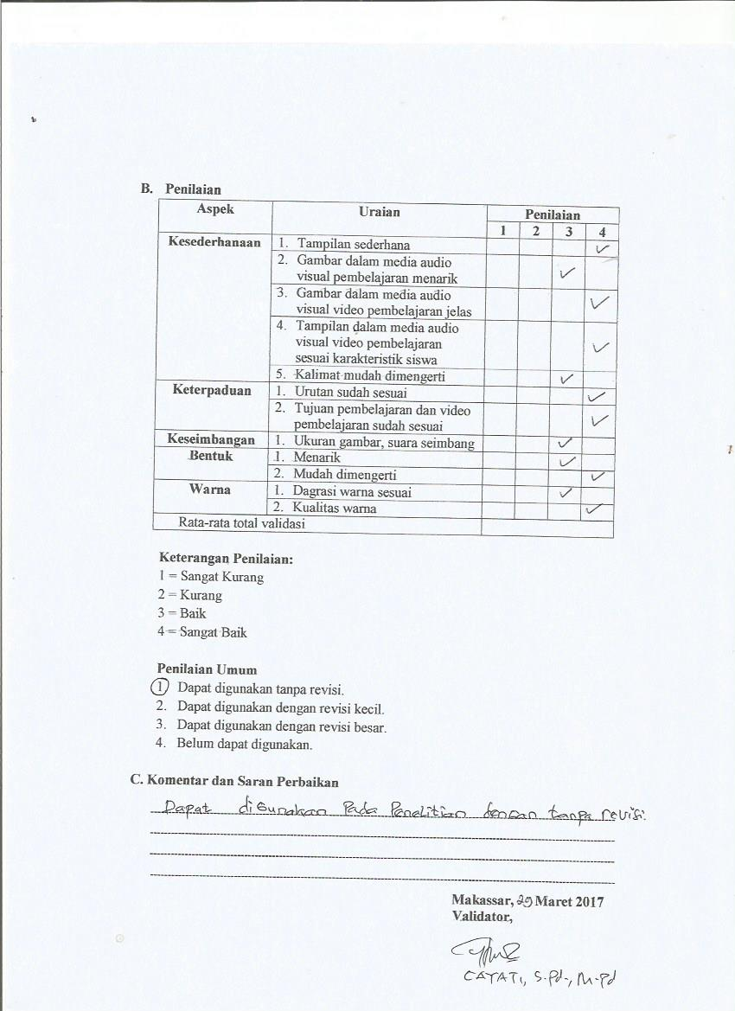

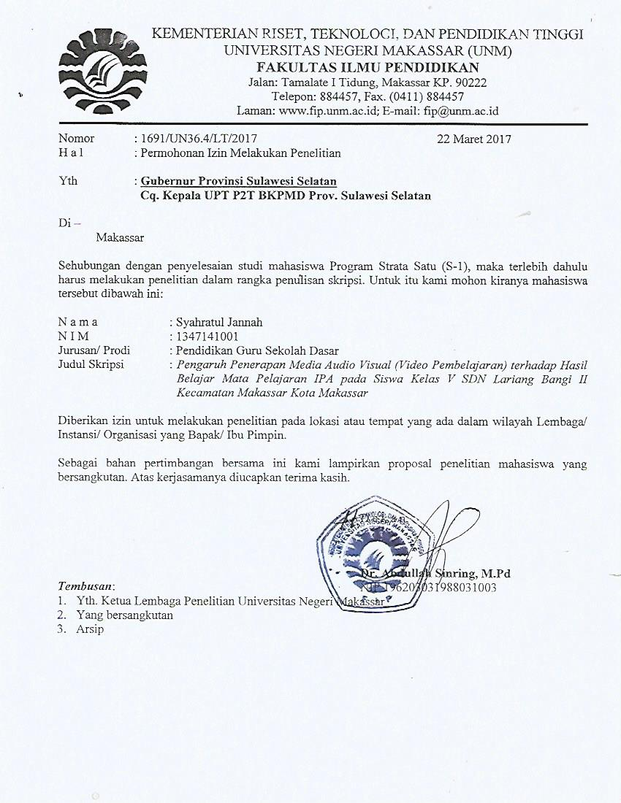

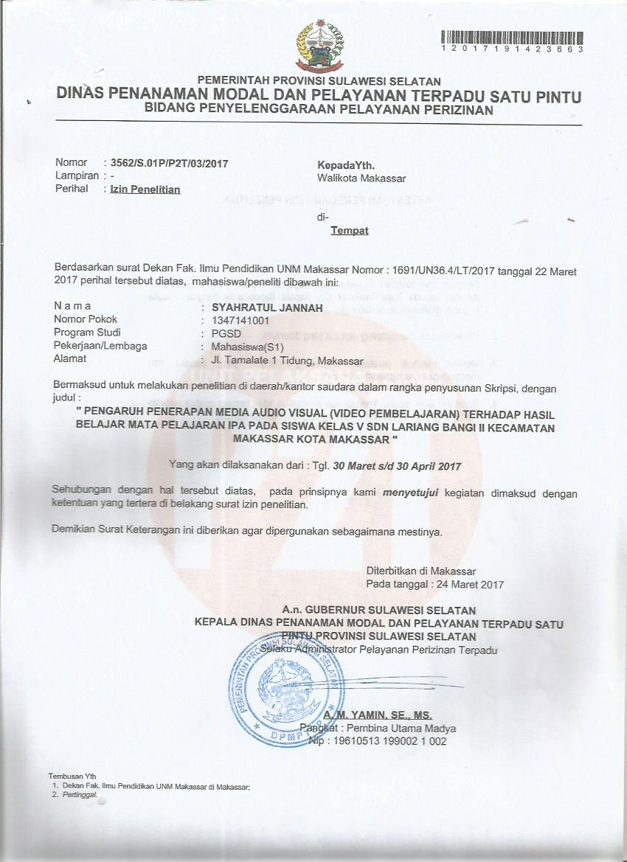

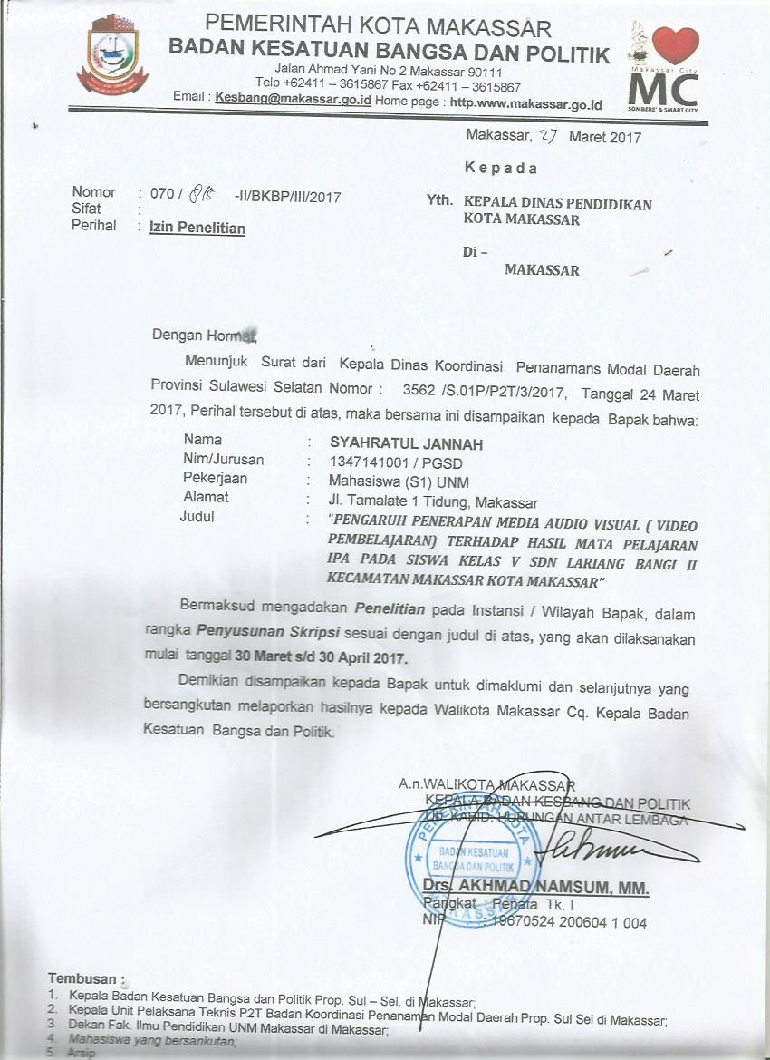

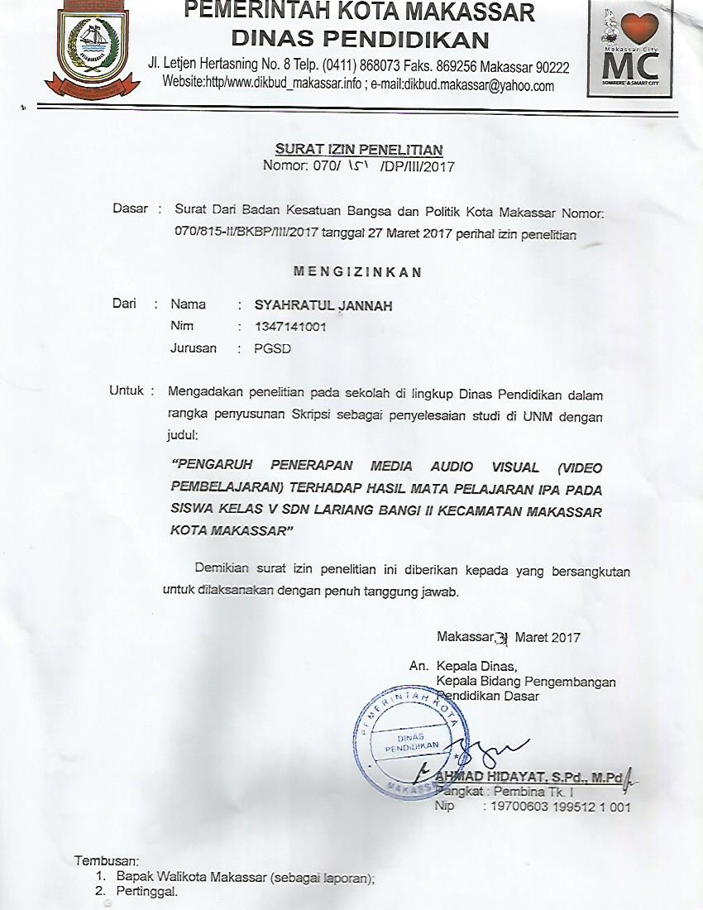

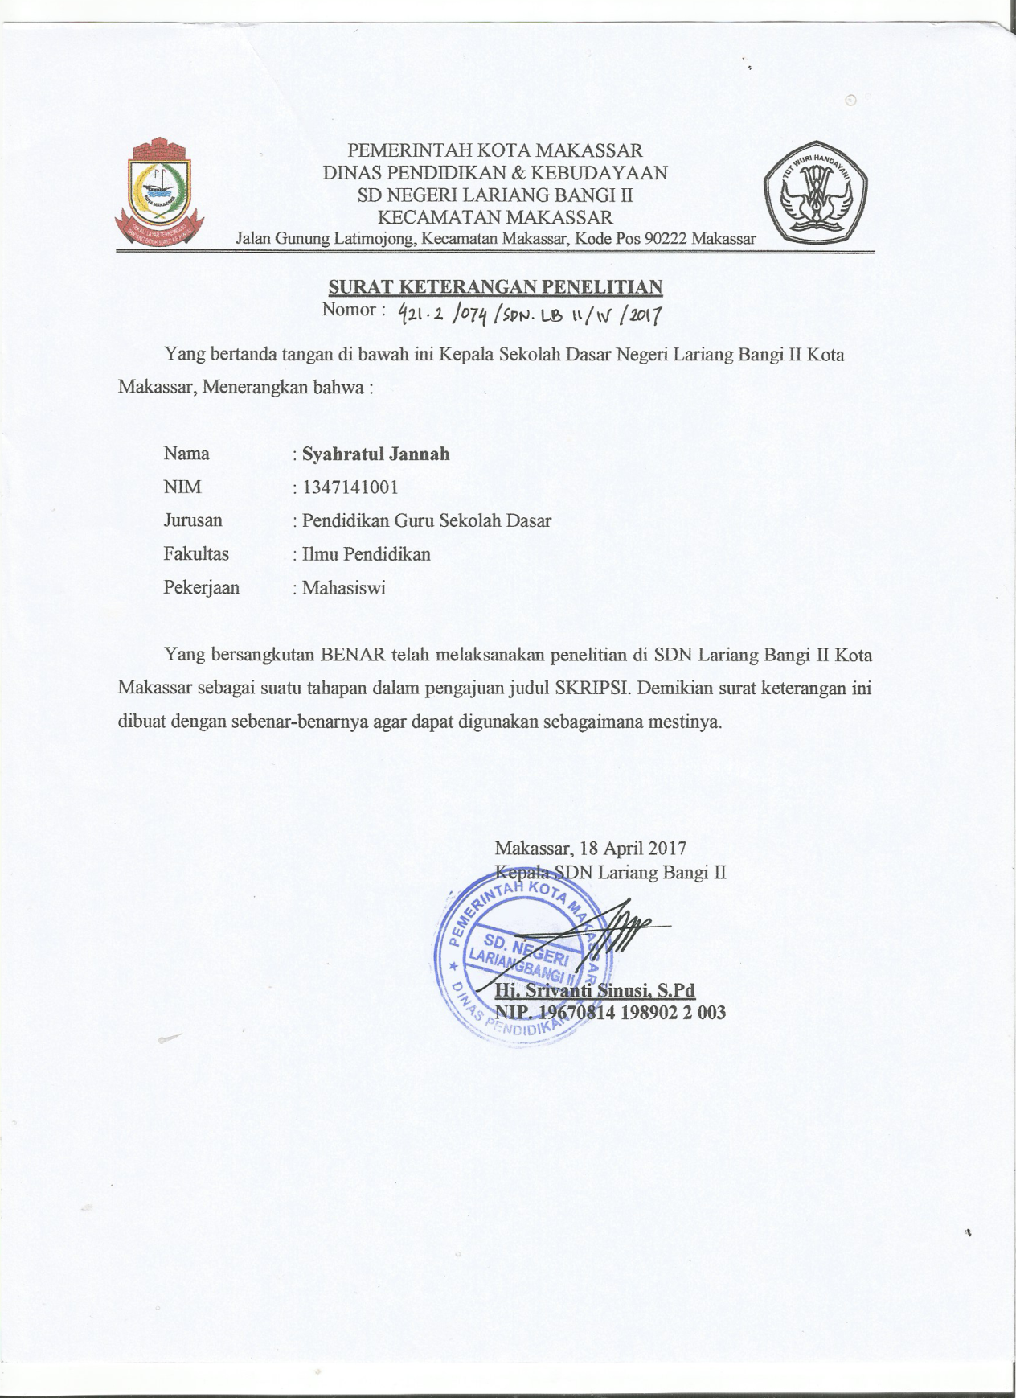

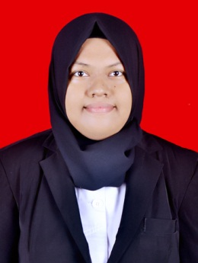
RIWAYAT HIDUP
Syahratul Jannah, lahir di Bulukumba, pada tanggal 26 Juni 1995, anak kedua dari dua bersaudara, dari pasangan Ayahanda (alm.) Firman dan Ibunda Hasma. Penulis memasuki pendidikan Sekolah Dasar pada tahun 2001 ditempuh di SD Negeri 3 Kasimpureng, Kabupaten Bulukumba dan tamat pada tahun 2007, melanjutkan pendidikan pada Sekolah Lanjutan Tingkat Pertama (SLTP) di SMP Negeri 1 Bulukumba dan tamat pada tahun 2010, kemudian melanjutkan pendidikan pada Sekolah Menengah Atas (SMA) di SMA Negeri 1 Bulukumba dan tamat pada tahun 2013. Pada tahun 2013, penulis melanjutkan pendidikan di Universitas Negeri Makassar (UNM), Fakultas Ilmu Pendidikan (FIP), Program Studi Pendidikan Guru Sekolah Dasar (PGSD) S-1.

